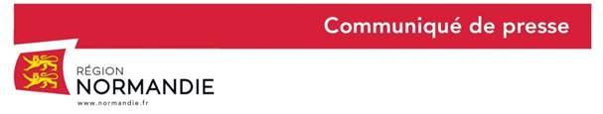
Le 20 septembre 2019

La Région dématérialise le processus des demandes d’aides régionales

La Région Normandie modernise ses relations avec ses usagers et dématérialise, à compter d’aujourd’hui, le processus des demandes d’aides régionales. Grâce à la nouvelle plateforme monespace-aides.normandie.fr, les demandeurs pourront déposer leurs dossiers et suivre les différentes étapes d’avancement en toute transparence.
Proposer un parcours de demande d’aide simple et ergonomique
Véritable interface entre l’usager et la collectivité, cette évolution permet d’assurer un contact rapide et personnalisé à chaque étape de la demande d’aide.

Ce nouveau service en ligne offre de nombreux avantages : simplification des démarches, accès 24h/24, contact Région clairement identifié, informations sécurisées, meilleure traçabilité et efficacité pour les agents instructeurs, etc.

En parallèle, la Région met aussi à disposition un numéro unique 09 70 820 270 (prix d’un appel local), ouvert de 8h00 à 18h00 du lundi au vendredi, afin d’accompagner les demandeurs d’aides régionales dans leurs démarches.

Aujourd’hui, 97 % des dispositifs sont déjà concernés par cette dématérialisation.

La Normandie est l’une des premières Régions à proposer un service dématérialisé pour la quasi-totalité de ses dispositifs d’aide.

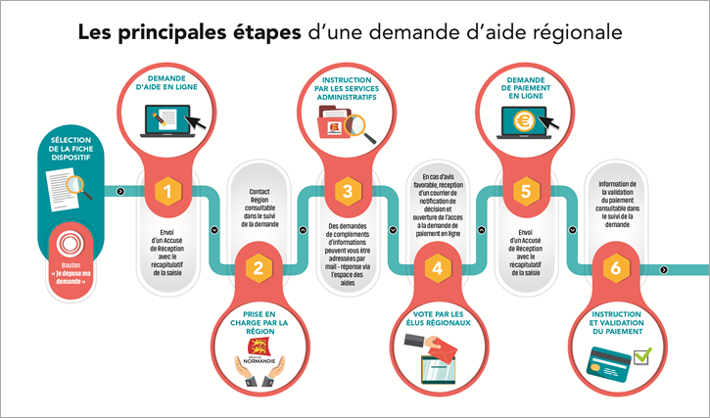

Le catalogue des aides
Pour renseigner les utilisateurs sur les aides mises en place par la Région Normandie, le site aides.normandie.fr a également été amélioré pour garantir une meilleure lisibilité.
Le référencement ainsi que la synthétisation des fiches dispositifs ont été optimisés.
Désormais, pour faire une demande en ligne il suffit de :
- Rechercher le dispositif souhaité sur aides.normandie.fr
- Cliquer sur le bouton « Je dépose ma demande »
- Constituer le dossier.

Chiffres-clés (sur l’année 2018) :

- 203 dispositifs d’aide
- 9828 demandes d’aide
- 4109 bénéficiaires
- 1020 millions d’euros accordés

Contact presse :
Charlotte Chanteloup - Tel : 02 31 06 98 96 – 06 42 08 11 68
charlotte.chanteloup@normandie.fr

